糾正案文

被糾正機關：衛生福利部及所屬食品藥物管理署。

案 由：衛生福利部罔顧食品主管機關之法定權責，推諉塞責；而食品藥物管理署明知食鹽含鉀-40輻射量偏高，竟未迅即處理，亦未進行風險評估作業；且該署就市售產品名稱標示「健康」2字之非認證健康食品，卻為偏袒廠商之有利解釋等情，經核均有疏失，爰依法提案糾正。

事實與理由：
據訴，臺鹽實業股份有限公司(下稱臺鹽公司)生產的「健康減鈉鹽」，非衛生福利部(下稱衛福部)核准在案之「健康食品」，其高鉀含量對腎病變者可能造成健康風險。該產品使用「健康」二字作為產品名稱是否有誤導消費者之虞？衛福部食品藥物管理署(下稱食藥署)對於一般食品，容許廠商自行使用「健康」二字為產品名稱，以吸引消費者購買，是否有過於寬鬆致食安漏洞，而使民眾權益受損者？此外，針對飲食中人為添加及濃縮的天然放射性物質如何管制，實有詳究之必要。案經本院向行政院原子能委員會(下稱原能會)、衛福部食藥署、經濟部(含臺鹽公司)調閱相關卷證資料，並於民國(下同) 107年6月6日召開本案專家學者諮詢會議，嗣於107年7月5日詢問原能會邱副主任委員、食藥署吳署長，復於107年8月2日詢問行政院食品安全辦公室許主任等相關主管人員，茲已調查竣事，爰綜整衛福部及食藥署涉有疏失部分如下：

衛福部囿於狹隘之本位主義，罔顧主管機關之法定權責，就食鹽添加物中含天然放射性物質鉀-40之管理，推諉塞責，殊有欠當。

按食品安全衛生管理法(下稱食安法)第2條規定：「本法所稱主管機關：在中央為衛生福利主管機關；在直轄市為直轄市政府；在縣（市）為縣（市）政府。」同法第15條第1項第6款亦規定，食品或食品添加物中有毒或含有害人體健康之物質或異物、或受原子塵或放射性污染而含量超過安全容許量、或添加未經中央主管機關許可之添加物者，不得製造、加工、調配、包裝、運送、貯存、販賣、輸入、輸出、作為贈品或公開陳列。

查食藥署就含天然放射性物質食品之管理權責，兩度查復本院，略以：

107年4月26日查復本院之函文指出：有關「食品中原子塵或放射能污染容許量標準」係針對來源可控制之人工放射性核種訂定限制，與國際間針對食品之管理原則及管制對象相同;而天然放射性物質，本為「游離輻射防護法」所轄範疇，該等物質非屬核污染或輻射污染事件所致，國際間亦未納入食品污染物管理，故不在該署所訂標準之範疇。

107年5月16日查復本院之函文亦指出：有關食品放射性物質之管理， 食安法為特別法，應優先適用，惟於食安法未規定之事項，仍應回歸適用游離輻射防護法之規定。原能會主管職責包括環境中天然輻射之偵測事項，且「天然放射性物質管理辦法」規範對象中，即已包含「商品」且未明文排除「食品」，是以食品中天然放射性物質之管理，如逕行適用前開辦法有關商品之規定，並無窒礙。

惟查行政院食品安全辦公室回復本院詢問指出：依據食安法，衛福部負責管理食品衛生安全及品質，並維護國民健康，對於減鈉鹽中所添加之氯化鉀屬該部所核准供作營養添加劑及調味劑之食品添加物，爰食品中含天然放射性物質鉀-40之管理應屬衛福部權責。

再者，依據游離輻射防護法第4條規定：「天然放射性物質、背景輻射及其所造成之曝露，不適用本法之規定。但有影響公眾安全之虞者，主管機關得經公告之程序，將其納入管理；其辦法，由主管機關定之。」而原能會另行訂定之「天然放射性物質管理辦法」係為管理含有天然放射性核種之消費性用品或建材的輻射安全，並不包含農漁產品及食品；是以衛福部就食鹽添加物中含天然放射性物質鉀-40之管理，責無旁貸，殆無疑義。

綜上，食品安全管理之權責主管機關為衛福部，然該部囿於狹隘之本位主義，徒以曲解之「天然放射性物質，本為游離輻射防護法所轄範疇」為由，明知食安法優於游離輻射防護法，卻仍推諉塞責給原能會，規避其關於食鹽添加物中含天然放射性物質鉀-40之法定管理權責，殊有欠當。

衛福部食藥署於知悉食鹽添加物含鉀-40輻射量偏高事件後，未就原能會所提3項具體建議事項，迅即行文轉知臺鹽公司配合改善，亦未依法進行必要之健康風險評估作業，核有消極不作為之怠失。

按原能會輻射偵測中心於106年9月自市面上購得 22 件食鹽產品，而臺鹽公司同時亦檢送其他市售產品 6 件(樣品編號23~28)，共計28 件食鹽產品併同檢測，其中 7 件為臺鹽公司產品(樣品編號1~7)，臺鹽公司產品均無測得人工放射性核種，惟測得天然放射性核種鉀-40之含量為 40~8,860 貝克/公斤(如附表1）。另衛福部食藥署亦於106年9月委託原能會核能研究所執行 33 件食鹽樣品（含產品及原料）之放射性含量分析，其中 11 件為臺鹽公司產品(樣品編號1~11)，臺鹽公司產品均無測得人工放射性核種，惟其中 9 件測得天然放射性核種鉀-40 之含量為 41~8,610 貝克/公斤(如附表2)。足見本案臺鹽公司改變食鹽配方，添加含鉀元素的原料氯化鉀，導致成品中所含人為添加天然放射性核種鉀-40含量偏高，確實會增加食用者的額外輻射劑量。而上開食鹽添加物天然放射性核種鉀-40之檢測結果，食藥署均知悉甚詳，合先敘明。

查原能會旋於106年9月30日行文衛福部(副本亦給食藥署、行政院食品安全辦公室)在卷可稽，其具體建議事項如下：

本案之減鈉鹽係於食鹽中添加氯化鉀，併同有天然放射性核種鉀-40，建議貴部研議於類似添加含有天然放射性核種之食品或食品添加物之標示內容，增加所含放射性核種種類、活度濃度等說明或警示文字，以達資訊公開目的。

經查有關食鹽中添加氯化鉀，係假設一般人在食鹽攝取量不變的情況下，可減少鈉之攝取，以減低高血壓等心血管疾病之發生，而獲得健康上利益。惟減少鈉之攝取有其他途徑可達成，建議進一步釐清食用含鉀-40添加物之減鈉鹽是否具正當性。

依目前雖各國對於食鹽中的鉀-40含量並沒有訂定管制標準，原能會建議仍可依據合理抑低輻射劑量的精神，廣泛蒐集國際間資訊與徵詢各界專業意見，探討採取適當的「干預」措施的可行性與必要性。

惟查食藥署迨本院於107年7月5日詢問後，始警覺臺鹽公司送檢之11項食鹽產品中，竟有9項食鹽產品含鉀-40，卻乏人管理之事態嚴重，旋於翌日行文轉知該公司本於「食品業者應自主管理」精神，配合研議相關改善措施，耗時長達9個多月，核該署相關主(承)辦人員輕忽怠慢此潛藏輻射風險之心態，確有可議。

又查食安法第4條第1項規定：主管機關採行之食品安全管理措施應以風險評估為基礎，符合滿足國民享有之健康、安全食品以及知的權利、科學證據原則、事先預防原則、資訊透明原則，建構風險評估以及諮議體系。詎料食藥署對於上述關乎國人食安風險事件視若無睹，迄今仍未曾依法進行任何有關鉀-40影響人體健康之風險評估，焉能釐訂出如何採行有效之食品安全管理措施？核該署相關單位主管及承辦人員，均難辭怠忽職守之咎。

質言之，衛福部食藥署於知悉食鹽添加物含鉀-40輻射量偏高事件後，未就原能會所提3項具體建議事項，迅即行文轉知臺鹽公司要求改善，迨本院詢問關切後，始亡羊補牢，著手採取部分「干預」措施，此「光說不練」之期間，延宕長達9個多月。又該署迄今仍未依法進行任何有關鉀-40影響人體健康之風險評估，核其相關單位主管及承辦人員均有上開消極不作為之怠失，至為灼然。

衛福部食藥署漠視健康食品管理法之立法意旨，跳脫消費者對於產品名稱之通常理解認知程度，就產品名稱明確標示「健康」2字之非認證健康食品，卻為偏袒廠商之有利解釋，顯未善盡替全民把關職責，洵有未當。

按健康食品管理法第1條開宗明義揭櫫「為加強健康食品之管理與監督，維護國民健康，並保障消費者之權益，特制定本法。」同法第2條「健康食品」之定義為「具有保健功效，並標示或廣告其具該功效，且須具有實質科學證據，非屬治療、矯正人類疾病之醫療效能為目的之食品。」由於健康食品採產品自願性申請，食品若欲宣稱健康食品保健功效，應依健康食品管理法向衛福部申請辦理健康食品查驗登記，取得許可後始得為之。且依同法第6條，食品非依本法之規定，不得標示或廣告為健康食品；另依同法第13條，健康食品應於產品外包裝標示許可證字號、「健康食品」字樣、健康食品標準圖樣及核准之功效等資訊。

由於「健康食品」是一個法定名詞，其產品必需經過保健功效與安全性評估、並受限於健康食品管理法的規範，這樣的保健產品才能廣告其許可範圍的保健效能並合法地稱之為健康食品。但截至107年7月底止，衛福部審核通過之健康食品僅有417件；而其他數以萬計未經嚴格把關之保健食品，端賴原行政院衛生署於101年9月28日署授食字第1013000020號令發布，嗣經衛福部修正多次發布之「食品標示宣傳或廣告詞句涉及誇張易生誤解或醫療效能之認定基準」(如附件)作為認定規準。

又查本案「健康減鈉鹽」之食品，而電視廣告一再播放「吃健康的(減鈉鹽、超鮮鹽、美味鹽)，用高級的(精鹽)」，此與健康食品管理法上述定義之意涵十分雷同；又市售食品諸多以醒目「健康○○」為名稱，諸如健康酵素、健康醋、健康嬰兒寶、健康餅干……俯拾皆是，讓人因見到醒目之「健康」兩字的食品，而有該食品較為健康之想像，加上其廣告以明示或隱喻「具有保健功效」，卻可不受健康食品管理法之規範。揆諸食藥署查復本院之函文指出，有關產品外包裝標示是否涉及違反健康食品管理法相關規定，仍需視實際傳達消費者訊息之整體表現，包括文字敘述、產品品名、圖案、符號等，進行綜合研判。案內所詢臺鹽公司「健康減鈉鹽」等3項產品，倘僅品名含「健康」2字，外包裝標示整體表現尚不致違反大眾認知，造成誤解為健康食品，則尚無違反前述規定。如此實有鼓勵業者規避法令之嫌?否則豈有「食品標示宣傳或廣告詞句涉及誇張易生誤解或醫療效能之認定基準」許可使用「健康維持」4字，並應認定為未涉及誇張、易生誤解或醫療效能之詞句，甚至將其品名含「健康」2字當形容詞，解釋為「維持健康的食品」，藉以擺脫健康食品法之規範，更侈言為消費者不易誤解，而置大眾健康於不顧之理，足見食藥署此種偏袒廠商廣告用語適法性之認定，已然跳脫消費者對於產品名稱之通常理解認知程度，實在令人匪夷所思。

再者，「鉀」吃太多、血鉀過高，醫學證明，均會產生嚴重心律不整或心跳過慢情形，甚至導致死亡，食藥署理應知之甚詳。然而本案「健康減鈉鹽」、「健康超鮮鹽」、「健康美味鹽」以鉀取代鈉，且每公斤分別含8,860貝克、5,063貝克、4,610貝克(同附表1)，此高輻射劑量的鉀-40，顯有危害國民健康之重大疑慮，食藥署竟仍置健康食品管理法開宗明義之立法精神於不顧，甚至想方設法替業者說詞，根本不足以維護消費者之權益。

綜上，衛福部食藥署漠視健康食品管理法之立法意旨，跳脫消費者對於產品名稱之通常理解認知程度，就產品名稱已明確標示「健康」2字之非認證健康食品，竟為偏袒廠商之有利解釋，宛如玩「健康的食品」不等於「健康食品」法定專有名詞的腦筋急轉彎式文字遊戲，任由廠商自行宣稱為「健康」的食品，誤導吸引消費者購買以賺取利潤；食藥署顯未善盡維護國民健康把關職責，遑論維護消費者之應有權益，洵有未當。

綜上所述，衛福部囿於狹隘之本位主義，罔顧主管機關之法定權責，就食鹽添加物中含天然放射性物質鉀-40之管理，推諉塞責，殊有欠當；而衛福部食藥署於知悉食鹽添加物含鉀-40輻射量偏高事件後，未就原能會所提3項具體建議事項，迅即行文轉知臺鹽公司配合改善，亦未依法進行必要之健康風險評估作業，核有消極不作為之怠失；又該署漠視健康食品管理法之立法意旨，跳脫消費者對於產品名稱之通常理解認知程度，就產品名稱明確標示「健康」2字之非認證健康食品，卻為偏袒廠商之有利解釋，顯未善盡替全民把關職責，洵有未當等情。爰依監察法第24條提案糾正，移送衛福部轉飭所屬確實檢討改進見復。

附表1
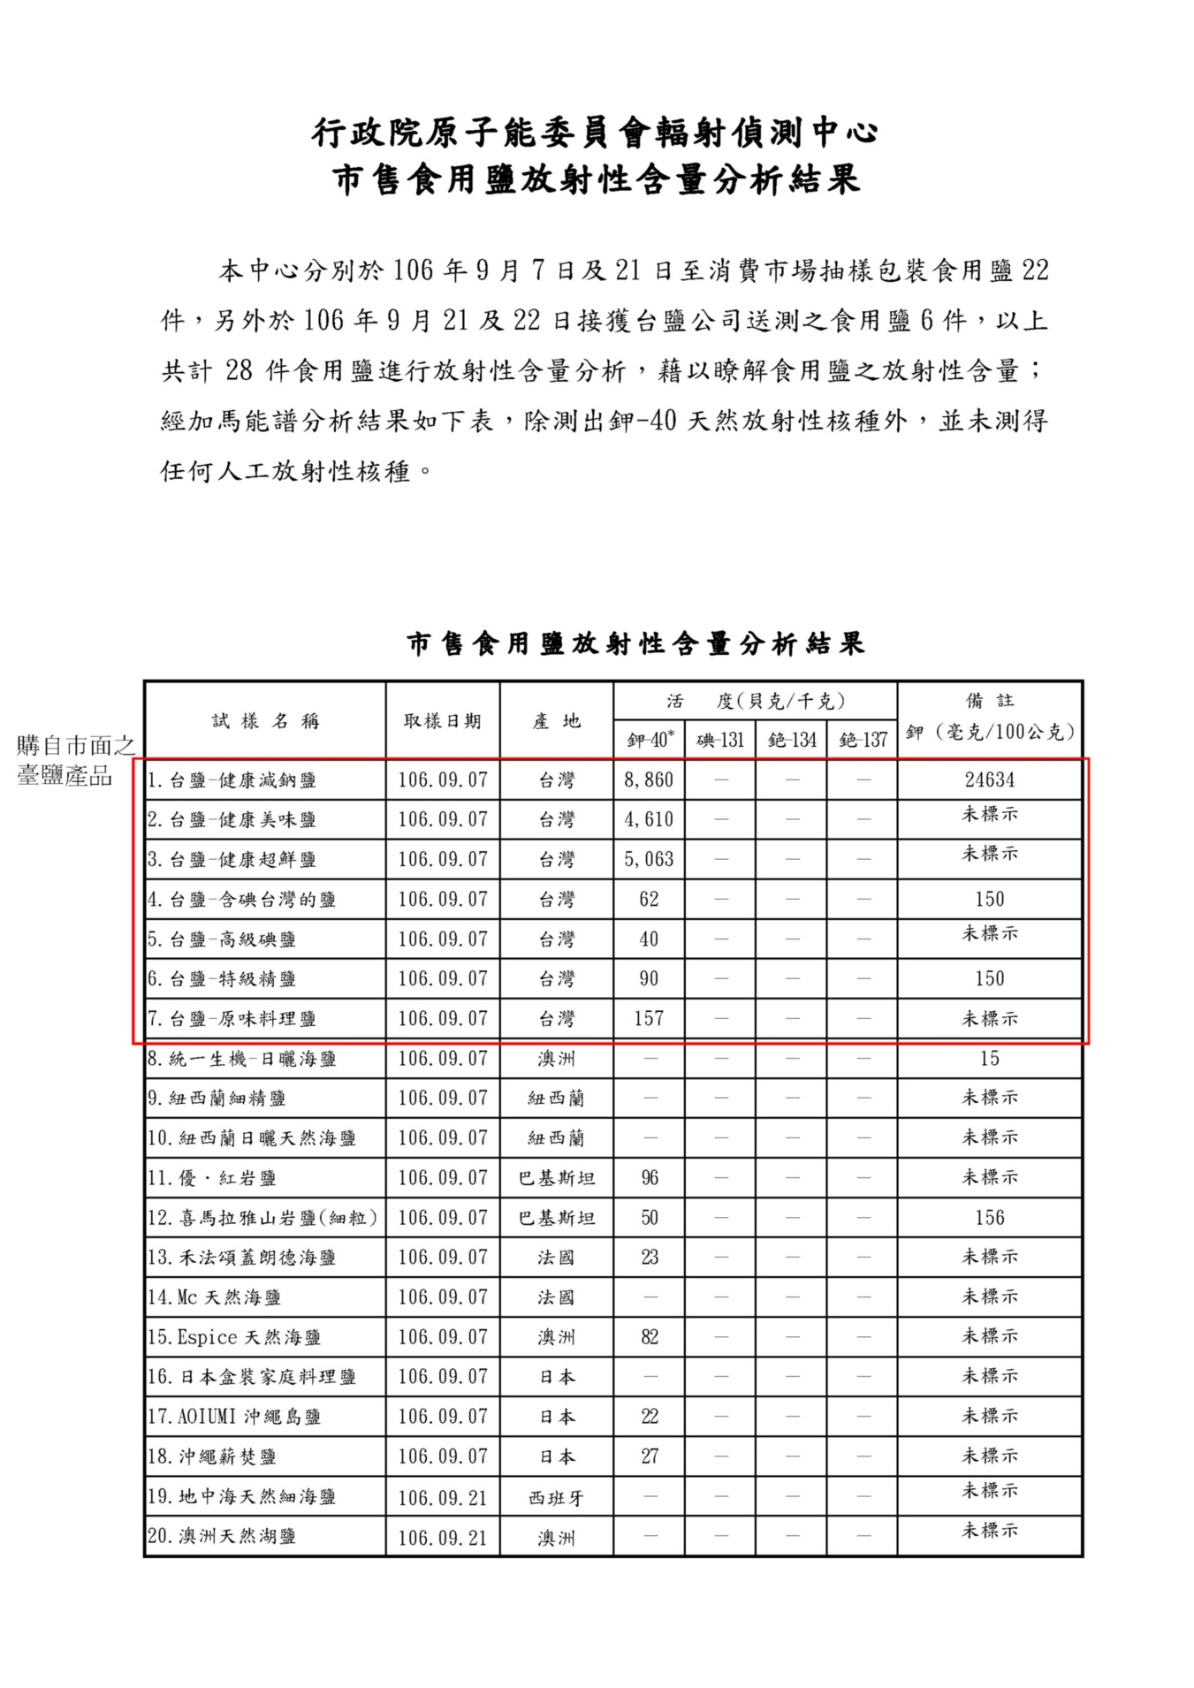

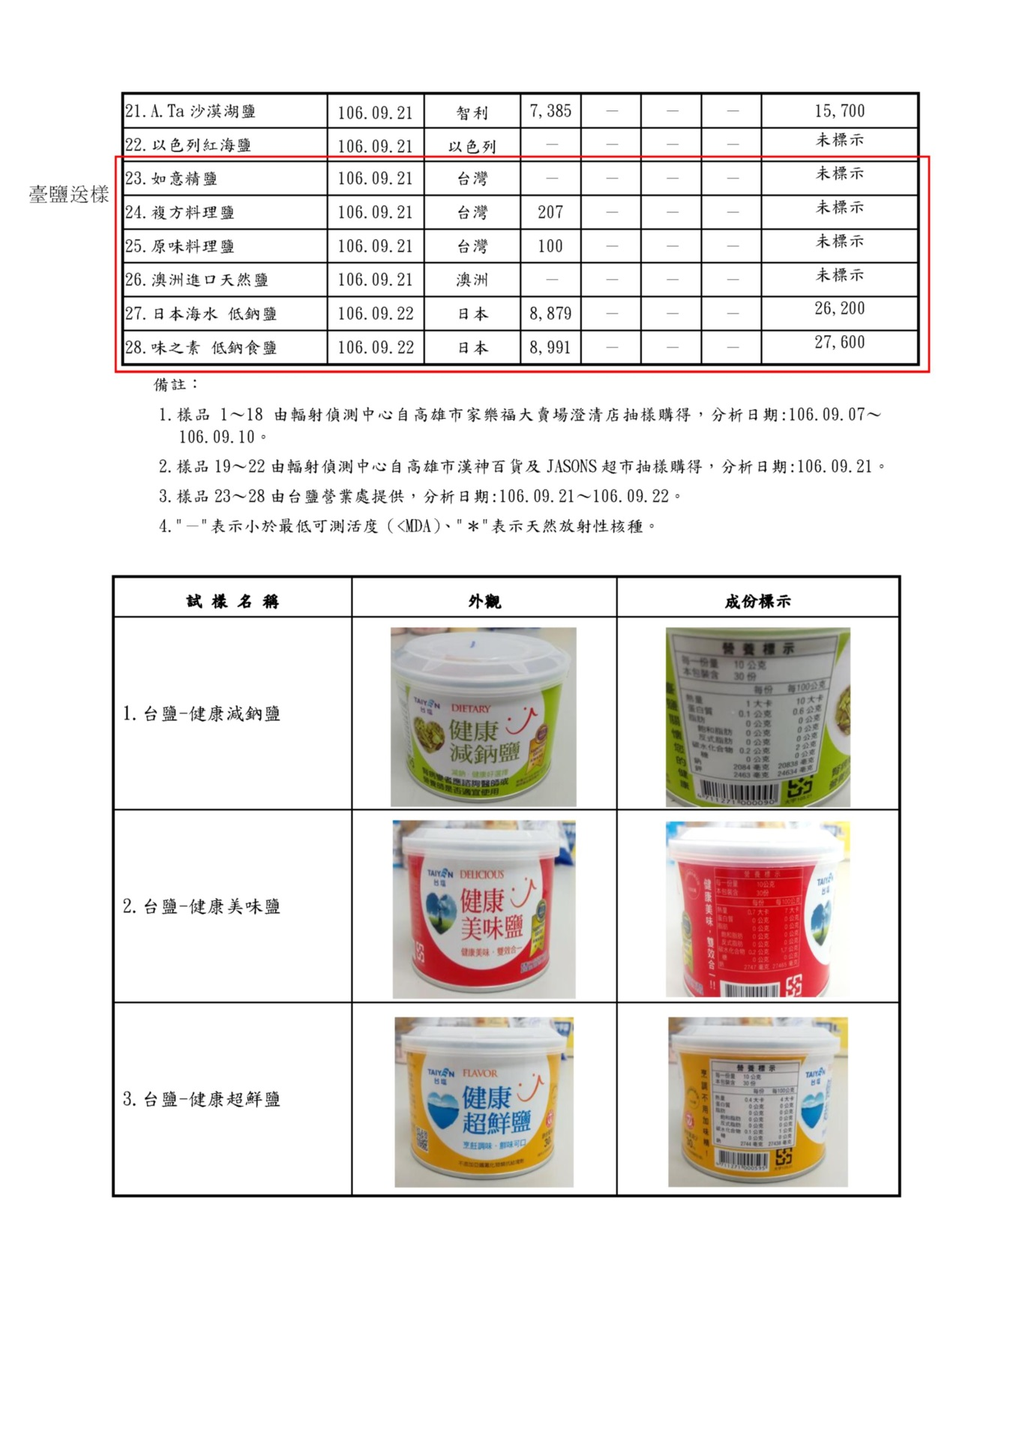

附表2
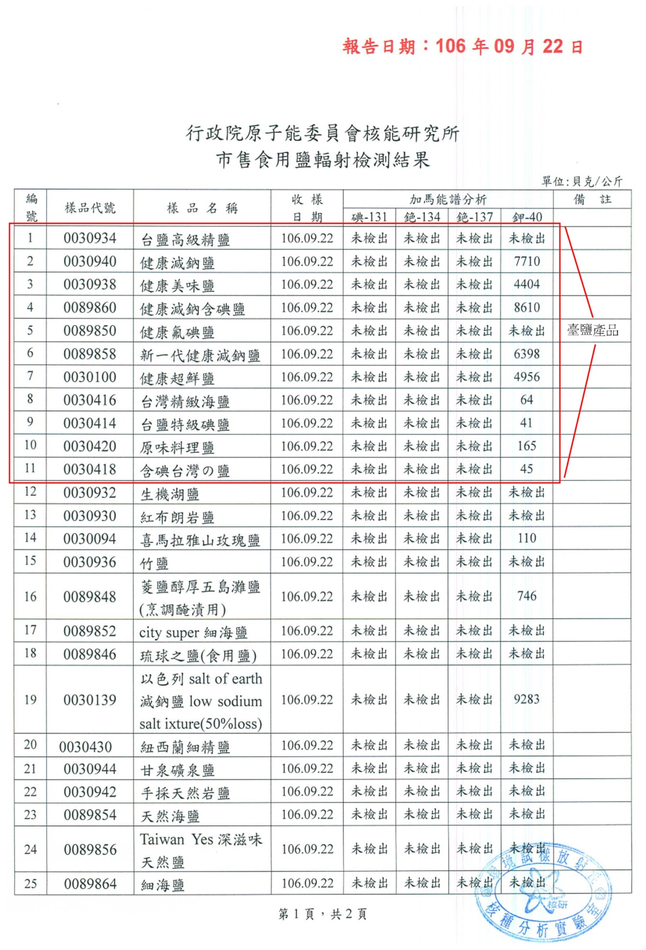
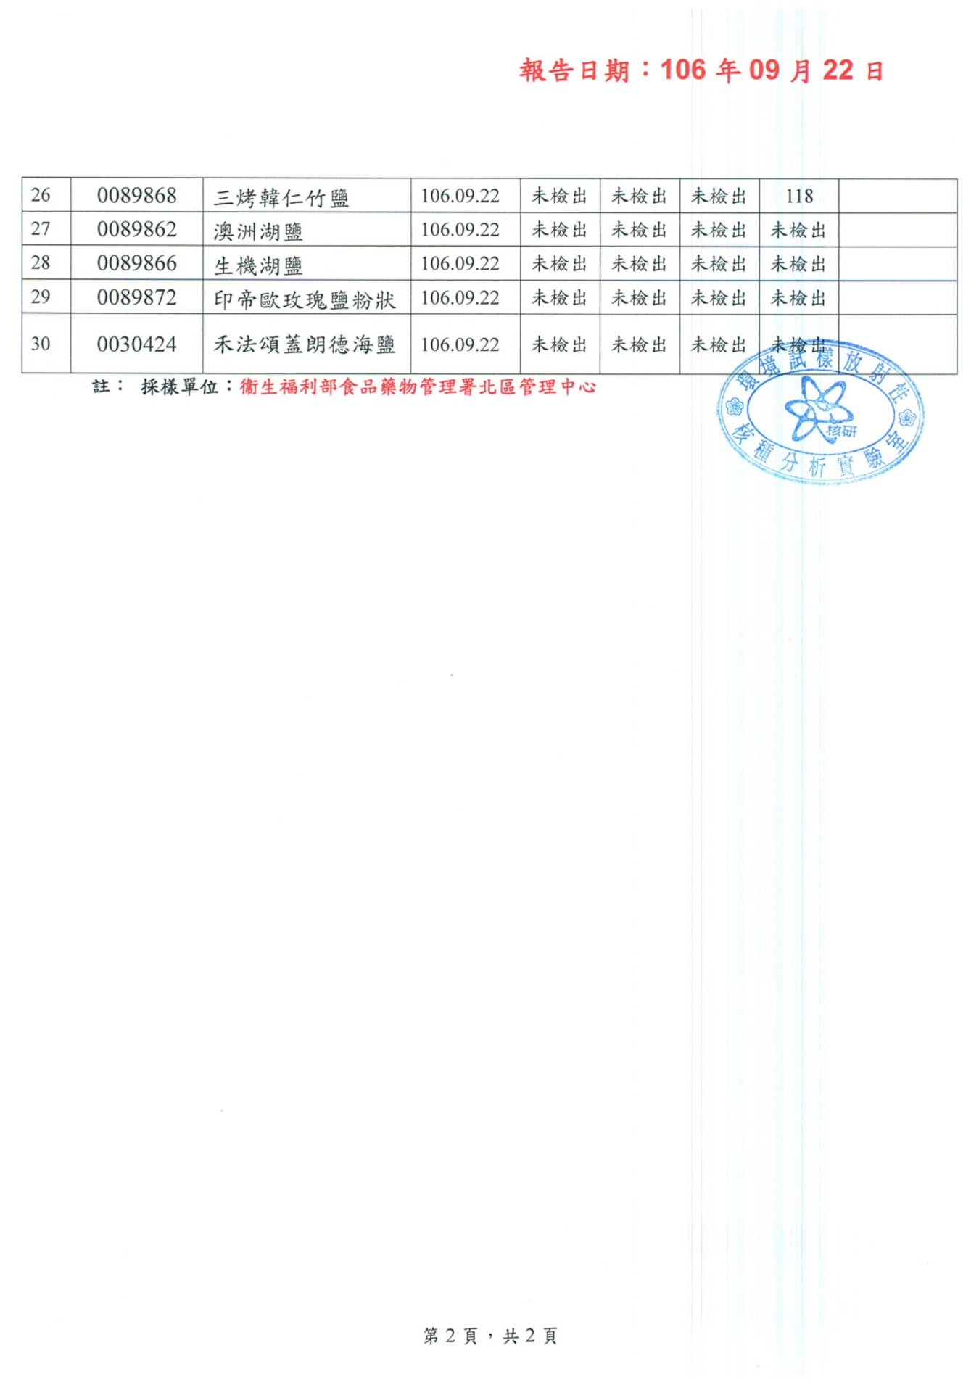

附件
食品標示宣傳或廣告詞句涉及誇張易生誤解或醫療效能之認定基準
101年9月28日署授食字第1013000020號令發布
103年1月7日部授食字第1021250977號令修正發布
105年6月17日部授食字第1051201580號令修正發布
106年3月16日衛授食字第1061200468號令修正發布
- 衛生福利部(以下稱本部)為維護國人健康，保障消費者權益，有效執行食品安全衛生管理法第二十八條，禁止食品標示、宣傳或廣告誇張、易生誤解或宣稱醫療效能，特訂定本基準。
- 食品標示、宣傳或廣告如有誇張、易生誤解或宣稱醫療效能之情形，且涉及違反健康食品管理法第六條規定者，應依違反健康食品管理法論處。
- 涉及誇張、易生誤解或醫療效能之認定基準如下：
  - 使用下列詞句者，應認定為涉及醫療效能：
    - 宣稱預防、改善、減輕、診斷或治療疾病或特定生理情形：
例句：治療近視。恢復視力。防止便秘。利尿。改善過敏體質。壯陽。強精。減輕過敏性皮膚病。治失眠。防止貧血。降血壓。改善血濁。清血。調整內分泌。防止更年期的提早。
    - 宣稱減輕或降低導致疾病有關之體內成分：
例句：解肝毒。降肝脂。
    - 宣稱產品對疾病及疾病症候群或症狀有效：
例句：消滯。降肝火。改善喉嚨發炎。祛痰止喘。消腫止痛。消除心律不整。解毒。
    - 涉及中藥材之效能者：
例句：補腎。溫腎（化氣）。滋腎。固腎。健脾。補脾。益脾。溫脾。和胃。養胃。補胃。益胃。溫胃（建中）。翻胃。養心。清心火。補心。寧心。瀉心。鎮心。強心。清肺。宣肺。潤肺。傷肺。溫肺（化痰）。補肺。瀉肺。疏肝。養肝。瀉肝。鎮肝（熄風）。澀腸。潤腸。活血。化瘀。
    - 引用或摘錄出版品、典籍或以他人名義並述及醫藥效能：
例句：「本草備要」記載：冬蟲夏草可止血化痰。「本草綱目」記載：黑豆可止痛。散五臟結積內寒。
  - 使用下列詞句者，應認定為未涉及醫療效能，但涉及誇張或易生誤解：
    - 涉及生理功能者：
例句：增強抵抗力。強化細胞功能。增智。補腦。增強記憶力。改善體質。解酒。清除自由基。排毒素。分解有害物質。改善更年期障礙。平胃氣。防止口臭。
    - 未涉及中藥材效能而涉及五官臟器者：
例句：保護眼睛。增加血管彈性。
    - 涉及改變身體外觀者：
例句：豐胸。預防乳房下垂。減肥。塑身。增高。使頭髮烏黑。延遲衰老。防止老化。改善皺紋。美白。纖體(瘦身)。
    - 引用本部部授食字號或相當意義詞句者：
例句：部授食字第◎◎◎◎◎◎◎◎◎◎號。衛署食字第◎◎◎◎◎◎◎◎◎◎號。署授衛食字第◎◎◎◎◎◎◎◎◎◎號。FDA◎字第◎◎◎◎◎◎◎◎◎◎號。衛署食字第◎◎◎◎◎◎◎◎◎◎號許可。衛署食字第◎◎◎◎◎◎◎◎◎◎號審查合格。領有衛生署食字號。獲得衛生署食字號許可。通過衛生署配方審查。本產品經衛署食字第◎◎◎◎◎◎◎◎◎◎號配方審查認定為食品。本產品經衛署食字第◎◎◎◎◎◎◎◎◎◎號查驗登記認定為食品。
- 使用下列詞句者，應認定為未涉及誇張、易生誤解或醫療效能：
  - 通常可使用之例句：
幫助牙齒骨骼正常發育。幫助消化。幫助維持消化道機能。改變細菌叢生態。使排便順暢。調整體質。調節生理機能。滋補強身。增強體力。精神旺盛。養顏美容。幫助入睡。營養補給。健康維持。青春美麗。產前產後或病後之補養。促進新陳代謝。清涼解渴。生津止渴。促進食慾。開胃。退火。降火氣。使口氣芬芳。促進唾液分泌。潤喉。「本草綱目」記載梅子氣味甘酸，可生津解渴（未述及醫藥效能）。
  - 一般營養素可敘述之生理功能例句 (須明敘係營養素之生理功能，例如：膳食纖維可促進腸道蠕動；維生素A有助於維持在暗處的視覺；維生素D可增進鈣吸收)：
    - 維生素或礦物質：
例句如附表一。
2.其他營養素：
例句如附表二。

衛福部食藥署107年4月26日FDA食字第1079011658號函。
衛福部食藥署107年5月16日FDA食字第1079013292號函。
行政院原子能委員會106年9月30日會輻字第1060013010號函。
衛福部食藥署107年7月6日FDA食字第1071302183號函。
擁有小綠人標章，才是有政府的功效背書保證的健康食品。
https：//consumer.fda.gov.tw/Food/InfoHealthFood.aspx?nodeID=162#
衛福部食藥署107年5月16日FDA食字第1079013292號函。

